*Corso di Laurea Magistrale in Ingegneria Informatica - A. A. 2022/2023*

*Ingegneria del Software*



*Ubp3*

*Una bottiglia per tre*



Indice

2 Elaborazione – Iterazione 3 3

2.1 Introduzione 3

2.2 Analisi Orientata agli Oggetti 3

2.2.1 Modello di Dominio 3

2.2.2 Diagramma di sequenza di sistema 4

2.2.3 Contratti delle operazioni 8

2.3 Progettazione 12

2.3.1 Diagrammi di Sequenza 12

2.3.2 Diagrammi delle classi 16

# Elaborazione – Iterazione 3

## Introduzione

Durante questa terza iterazione ci si concentrerà sull’analisi e l’implementazione dei casi d’uso:

* *UC4: Gestisci Vendita Estensione 10.1,* viene mostrata la gestione di una vendita in presenza di un codice sconto non valido.
* *UC4: Gestisci Vendita Estensione 11.1,*  viene effettuata una vendita senza l’associazione di un cliente.
* *UC7:* *Accumula Punti*, si occupa di aggiungere i punti ad un dato cliente.
* *UC8: Gestisci Codice Sconto,* è un caso d’uso CRUD che si occupa di inserire, modificare, cercare ed eliminare un codice sconto.
* *UC9: Rimuovi Punti,* si occupa di sottrarre i punti ad un dato cliente.

## Analisi Orientata agli Oggetti

L’analisi orientata agli oggetti è basata sulla descrizione del dominio pensata ad oggetti. Gli strumenti utilizzati per lo studio saranno nuovamente il Modello di Dominio, SSD (Sequence System Diagram) e i Contratti delle operazioni.

2.2.1 Modello di Dominio

La Modellazione del Business comprende la stesura del Modello di Dominio ed un elaborato grafico che identifica i concetti, gli attributi e le associazioni significative. Dopo una valutazione dello scenario principale di successo dei casi d’uso UC7, UC8 e UC9 sono state identificate le seguenti classi concettuali:

* *Ubp3*: il software “Una bottiglia per tre”.
* *Titolare*: colui che interagisce con il sistema.
* *Vino*: contenente un ID numerico, la tipologia, il marchio e la provenienza del vino.
* *GestoreVino*: contiene il prezzo e le quantità disponibili.
* *Azienda*: contiene il nome dell’azienda e la sua partita iva.
* *OrdineFornitore*: contiene l’ordine da effettuare all’azienda.
* *RigaOrdine*: contiene le quantità dei vini che sono stati ordinati.
* *Cliente*: contiene il nome, il cognome, l’email, il numero di telefono e i punti.
* *PrenotazioneVini*: contiene la quantità dei vini prenotati dai clienti per ogni tipologia.
* *Acquisto*: contiene la data e il prezzo di una particolare vendita e il cliente associato all’acquisto.
* *RigaAcquisto:* contiene le quantità dei vini che sono stati acquistati per ogni tipologia ed il prezzo associato.
* *CodiceSconto:* contiene il codice e la percentuale di uno sconto.
* *PrenotazioniCliente:* contiene la lista dei vini prenotati da un cliente.

Da cui, tenendo conto di associazioni e attributi, è stato ricavato il seguente Modello di Dominio:

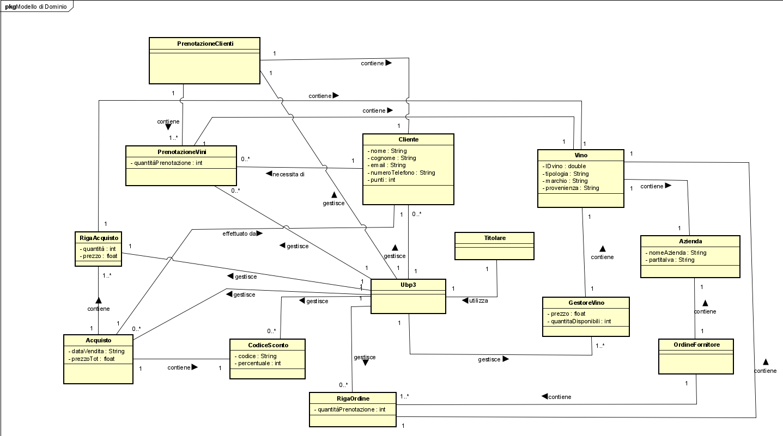

2.2.2 Diagramma di sequenza di sistema

Procedendo con l’analisi Orientata agli Oggetti, il passo successivo è la creazione del Diagramma di Sequenza di Sistema (SSD) al fine di illustrare il corso degli eventi di input e di output per lo scenario alternativo del caso d’uso UC4-Estensioni 10.1 e UC4-Estensione 11.1

***UC4-Estensione 10.1 :***

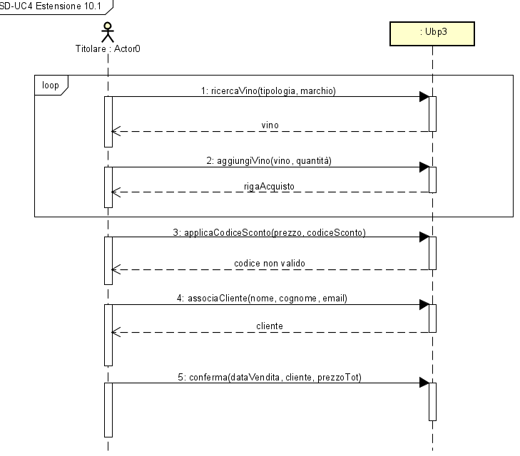

***UC4-Estensione 11.1:***

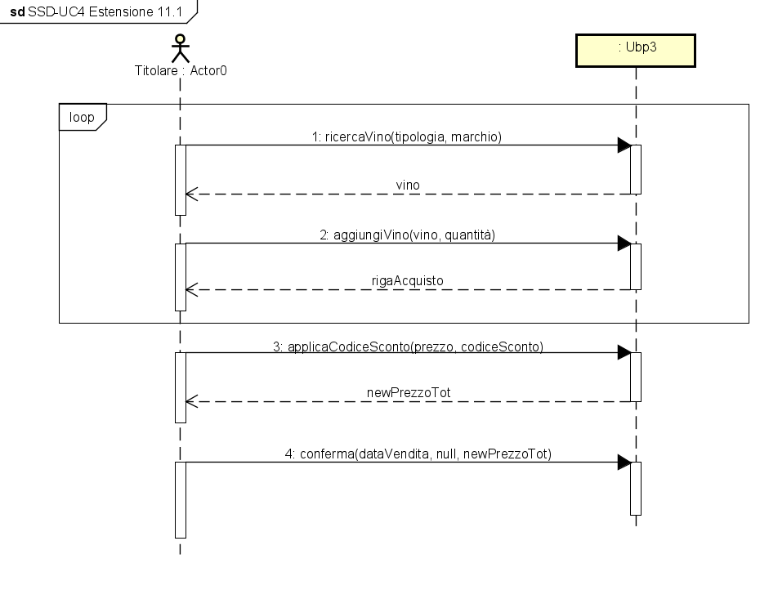

Adesso vengono illustrati i Diagrammi di Sequenza di Sistema(SSD) dei casi d’uso UC7, UC8, UC9:

***UC7:***

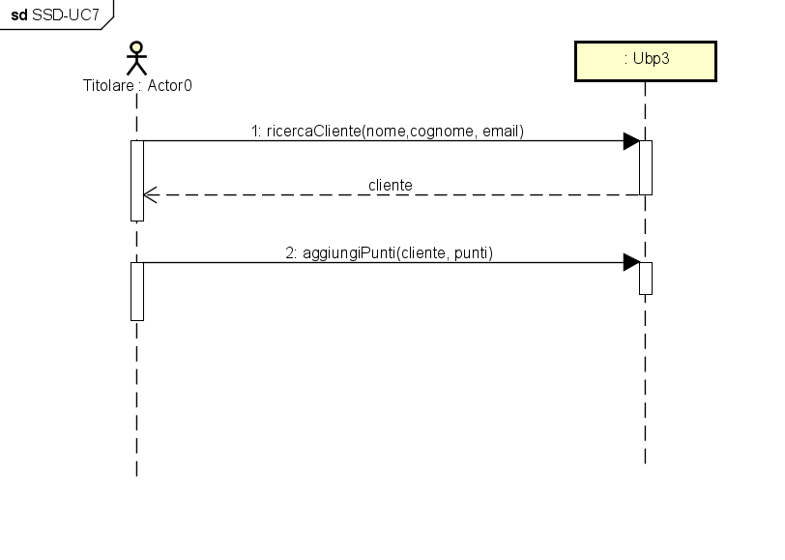

***UC8:***

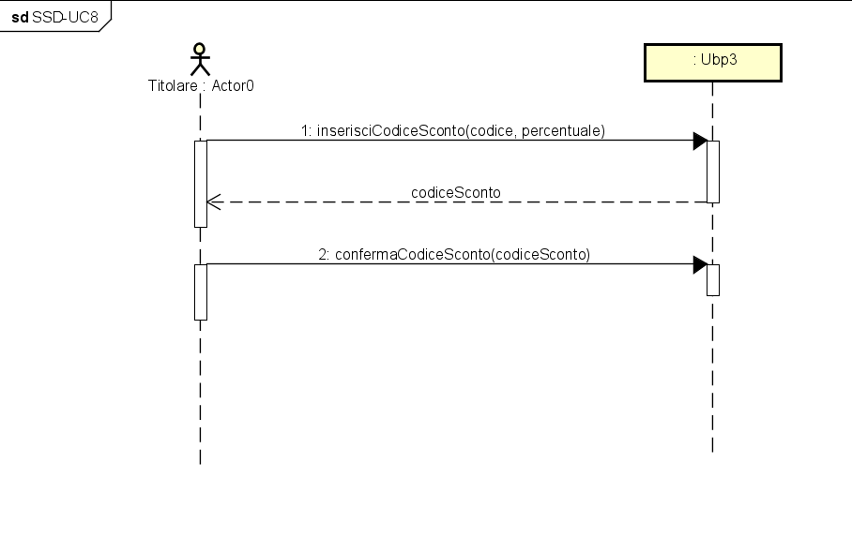

***UC9:***

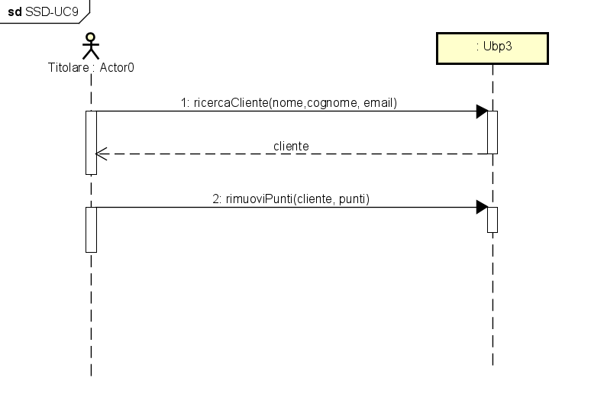

2.2.3 Contratti delle operazioni

Vengono ora descritte attraverso i Contratti le principali operazioni di sistema che si occupano di gestire gli eventi di sistema individuati nell’SSD.

***UC4-Estensione 10.1:***

**Contratto CO1: ricercaVino**

**Operazione:** *ricercaVino(tipologia*: String, *marchio*: String*).*

**Riferimenti:** caso d’uso: Gestisci Vendita.

**Pre-condizioni:** è in corso l’acquisto di un *vino*.

**Post-condizioni:**  - è stato valutato se il *vino* richiesto è presente in lista.

**Contratto CO2: aggiungiVino**

**Operazione:** *aggiungiVino(vino: GestoreVino, quantità: int).*

**Riferimenti:** caso d’uso: Gestisci Vendita.

**Pre-condizioni:** è in corso l’acquisto di un *vino*.

**Post-condizioni:** - viene rimosso il *vino* specificato dalla lista *vini*(LinkedList <GestoreVino>).

- Viene sottratta la quantità specificata al *vino*.

- Il *vino* modificato viene riaggiunto in lista.

- Viene creata una nuova *rigaAcquisto.*

- *rigaAcquisto* è stata aggiunta in lista *righeAcquisto*

(LinkedList <RigaAcquisto>).

**Contratto CO3: applicaCodisceSconto**

**Operazione:** *applicaCodiceSconto*(*prezzo:* float, *codiceSconto:* String)*.*

**Riferimenti:** caso d’uso: Gestisci Vendita.

**Pre-condizioni:** è in corso l’acquisto di un vino.

**Post-condizioni:** - *codiceSconto* non valido.

**Contratto CO4: associaCliente**

**Operazione:** *associaCliente*(*nome*: String, *cognome*: String, *email*: String)*.*

**Riferimenti:** caso d’uso: Gestisci Vendita.

**Pre-condizioni:** è in corso l’acquisto di un vino.

**Post-condizioni:** - è stato valutato se il *cliente* è già stato registrato.

- In caso contrario, viene chiesto al cliente se vuole essere registrato nel

software.

*- V*iene creata una nuova istanza *cliente.*

- L’istanza *cliente* viene aggiunta in lista *clienti*(LinkedList <Cliente>)*.*

- La lista *clienti* viene aggiornata.

**Contratto CO5: conferma**

**Operazione:** *conferma*(*dataVendita*: String, *cliente*: Cliente, *newPrezzoTot*: float)*.*

**Riferimenti:** caso d’uso: Gestisci Vendita.

**Pre-condizioni:** è in corso l’acquisto di un vino.

**Post-condizioni:** - è stata creata una nuova istanza *Acquisto.*

*-* La nuova istanza è stata memorizzata sul file di testo “Acquisti.txt”.

.

***UC4-Estensione 11.1:***

**Contratto CO1: ricercaVino**

**Operazione:** *ricercaVino(tipologia*: String, *marchio*: String*).*

**Riferimenti:** caso d’uso: Gestisci Vendita.

**Pre-condizioni:** è in corso l’acquisto di un *vino*.

**Post-condizioni:**  - è stato valutato se il *vino* richiesto è presente in lista.

**Contratto CO2: aggiungiVino**

**Operazione:** *aggiungiVino(vino: GestoreVino, quantità: int).*

**Riferimenti:** caso d’uso: Gestisci Vendita.

**Pre-condizioni:** è in corso l’acquisto di un *vino*.

**Post-condizioni:** - viene rimosso il *vino* specificato dalla lista *vini*(LinkedList <GestoreVino>).

- Viene sottratta la quantità specificata al *vino*.

- Il *vino* modificato viene riaggiunto in lista.

- Viene creata una nuova *rigaAcquisto.*

- *rigaAcquisto* è stata aggiunta in lista *righeAcquisto*

(LinkedList <RigaAcquisto>).

**Contratto CO3: applicaCodisceSconto**

**Operazione:** *applicaCodiceSconto*(*prezzo:* float, *codiceSconto:* String)*.*

**Riferimenti:** caso d’uso: Gestisci Vendita.

**Pre-condizioni:** è in corso l’acquisto di un vino.

**Post-condizioni:** -è stato valutato se il *codiceSconto* è valido.

- E’ stata applicata la percentuale di sconto al prezzo.

**Contratto CO4: conferma**

**Operazione:** *conferma*(*dataVendita*: String, *null*, *newPrezzoTot*: float)*.*

**Riferimenti:** caso d’uso: Gestisci Vendita.

**Pre-condizioni:** è in corso l’acquisto di un vino.

**Post-condizioni:** - è stata creata una nuova istanza *Acquisto.*

*-* La nuova istanza è stata memorizzata sul file di testo “Acquisti.txt”.

***UC7:***

**Contratto CO1: ricercaCliente**

**Operazione:** *ricercaCliente(nome:* String*, cognome:* String*, email:* String).

**Riferimenti:** caso d’uso: Accumula Punti.

**Pre-condizioni:** è in corso l’aggiunta dei punti ad un cliente.

**Post-condizioni:** - è stato valutato se il *cliente* è presente in lista.

**Contratto CO2: aggiungiPunti**

**Operazione:** *aggiungiPunti(cliente: Cliente, punti*: int*).*

**Riferimenti:** caso d’uso: Accumula Punti.

**Pre-condizioni:** è in corso l’aggiunta dei punti ad un cliente.

**Post-condizioni:** - è stato rimosso il *cliente* dalla lista *clienti*(LinkedList <Cliente>)*.*

- Sono stati aggiunti i *punti* al relativo *cliente*.

- Il *cliente* è stato riaggiunto in lista.

*-* La lista*clienti* è stata aggiornata.

***UC8:***

**Contratto CO1: inserisciCodiceSconto**

**Operazione:** *inserisciCodiceSconto(codice:* String*, percentuale:* int).

**Riferimenti:** caso d’uso: Gestisci Sconto.

**Pre-condizioni:** è in corso l’inserimento di un codice sconto.

**Post-condizioni:**  è stata creata un’istanza *codiceSconto* di CodiceSconto.

**Contratto CO2: confermaCodiceSconto**

**Operazione:** *confermaCodiceSconto(codiceSconto:* CodiceSconto*).*

**Riferimenti:** caso d’uso: Gestisci Sconto.

**Pre-condizioni:** è in corso l’inserimento di un codice sconto.

**Post-condizioni:** - il *codiceSconto* è stato aggiunto alla lista *codiciSconto*

(LinkedList <CodiceSconto>)*.*

*-* La lista*codiciSconto* è stata aggiornata.

***UC9:***

**Contratto CO1: ricercaCliente**

**Operazione:** *ricercaCliente(nome:* String*, cognome:* String*, email:* String).

**Riferimenti:** caso d’uso: Rimuovi Punti.

**Pre-condizioni:** è in corso la sottrazione dei punti ad un cliente.

**Post-condizioni:** - è stato valutato se il *cliente* è presente in lista.

**Contratto CO2: rimuoviPunti**

**Operazione:** *rimuoviPunti(cliente: Cliente, punti*: int*).*

**Riferimenti:** caso d’uso: Rimuovi Punti.

**Pre-condizioni:** è in corso la sottrazione dei punti ad un cliente.

**Post-condizioni:** - è stato rimosso il *cliente* dalla lista *clienti*(LinkedLikst <Cliente>)*.*

- Sono stati sottratti i *punti* al relativo *cliente*.

- Il *cliente* è stato riaggiunto in lista.

*-* La lista*clienti* è stata aggiornata.

## Progettazione

L’elaborato principale di questa fase, che è stato preso in considerazione, è il **Modello di Progetto**, ovvero l’insieme dei diagrammi che descrivono la progettazione logica sia da un punto di vista dinamico( Diagrammi di Interazione) che da un punto di vista statico (Diagrammi delle Classi). Seguono dunque i diagrammi di interazione più significativi e i diagramma delle classi relativi ai casi d’uso UC4, UC5 e UC6 determinati a seguito di un attento studio degli elaborati scritti in precedenza.

* + 1. Diagrammi di Sequenza

***UC4-Estensione 10.1:***

* ***applicaCodiceSconto***

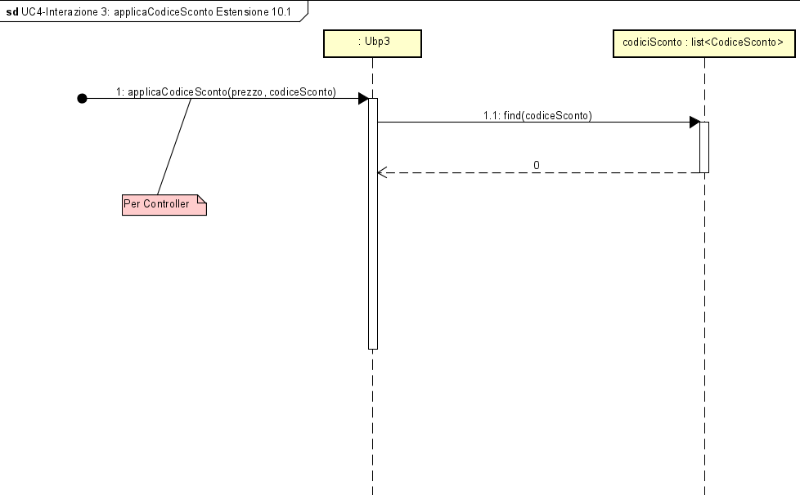

***UC4-Estensione 11.1:***

* ***conferma***

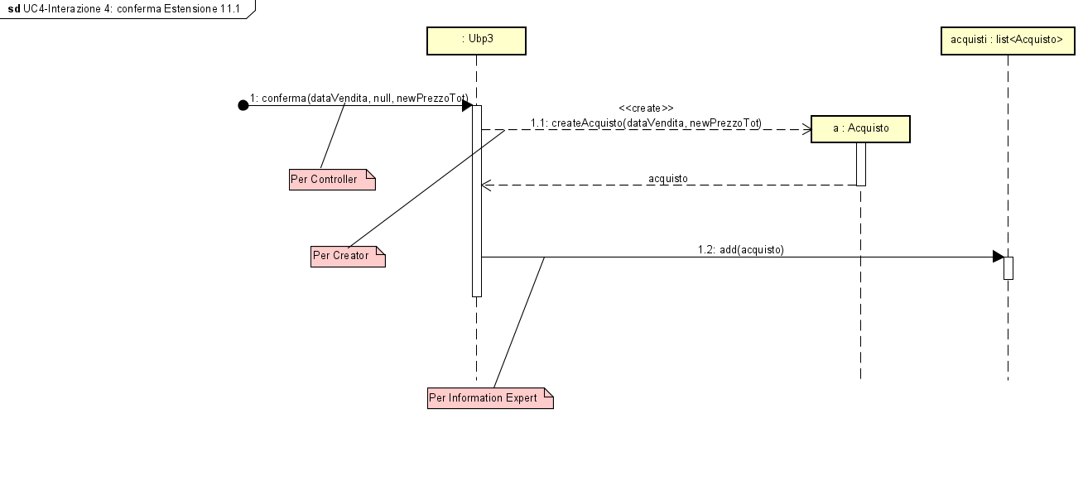

***UC7:***

* ***ricercaCliente***

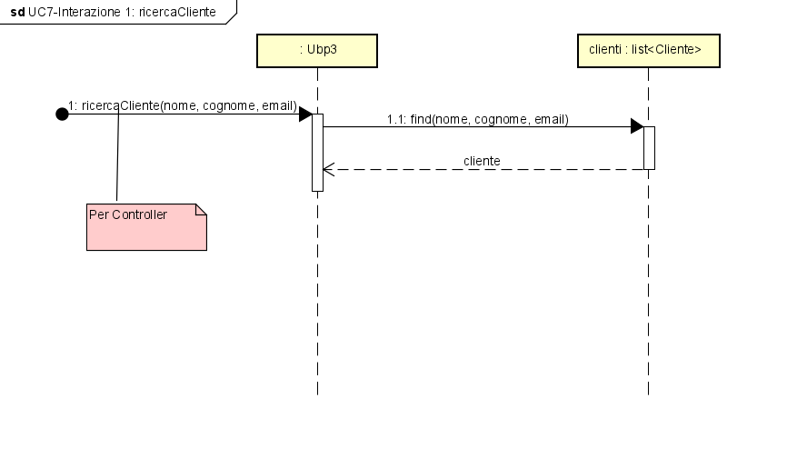

* ***aggiungiPunti***

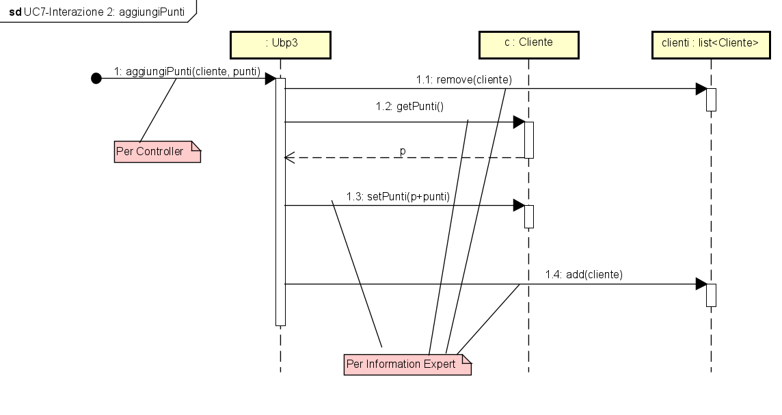

***UC8:***

* ***inserisciCodiceSconto***

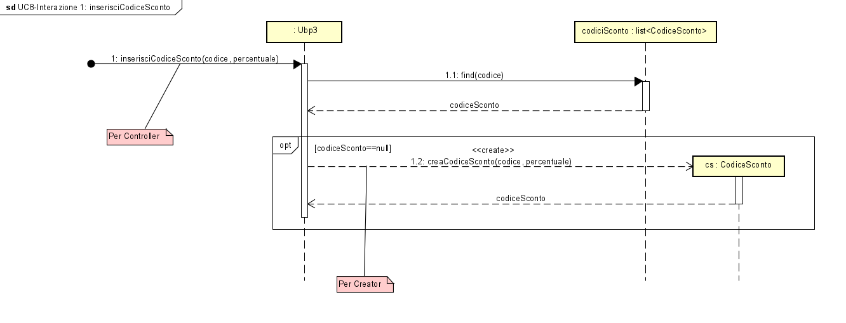

* ***confermaCodiceSconto***

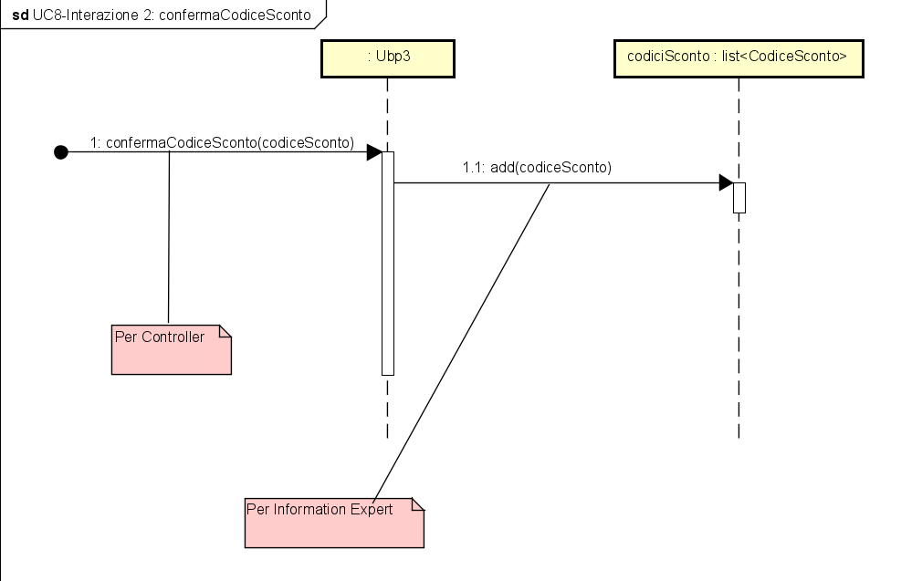

***UC9:***

* ***ricercaCliente***



* ***rimuoviPunti***

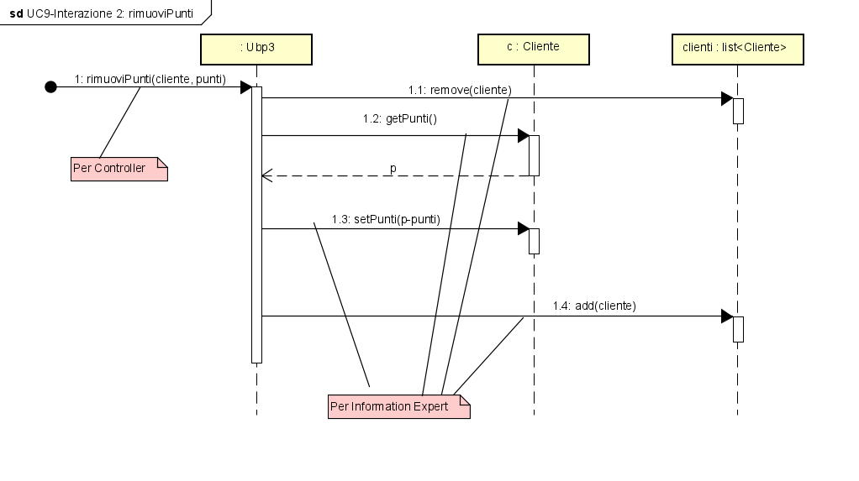

* + 1. Diagrammi delle classi

